Отчет по лабораторной работе 1 9
Создание главной страницы проекта Java EE
Разработка и сопровождение программных систем. Вариант 12. Группа ПИ-331.

Цель работы
Создание главной страницы проекта Java EE для предметной области «Города и парки».

Условие работы
1. Изучить теоретический материал лекции 1.6 – 1.8.
2. По варианту, определенному преподавателем, создать проект по шаблону Dynamic Web и главную страницу.
3. Продемонстрировать результаты работы предателю.
4. Подготовить отчет по лабораторной работе и загрузить его на учебный портал.

Вариант и модель данных
Города: название, статус, население. Парки: название, тип, площадь, наличие водоема, дата постройки.

Ход работы
Создан проект Dynamic Web Project с уровнем Servlet 5.0 для Apache Tomcat 10.0. Главная страница index.jsp содержит меню городов и парков. Общие блоки header.jsp и footer.jsp подключаются через jsp:include. Локально подключены jQuery 3.6.4 и Bootstrap 5 с Popper. При наведении на тестовую кнопку появляется сообщение «Ура, Bootstrap 5 работает»; инициализация выполняется через jQuery. Подготовлены файлы проекта Eclipse и локальный репозиторий Git.
Код этапа сохранен в локальной ветке dev1; рабочий результат доступен в master. История предыдущих этапов сохранена в репозитории этой папки.

Фрагменты исходного кода
Ниже приведены фрагменты файлов проекта. Полные исходники находятся в папке лабораторной работы.

index jsp
<%@ page language="java" contentType="text/html; charset=UTF-8" pageEncoding="UTF-8"%>
<%@ taglib prefix="c" uri="jakarta.tags.core"%>
<!DOCTYPE html>
<html>
<head>
<meta charset="UTF-8">
<meta name="viewport" content="width=device-width, initial-scale=1">
<title>Города и парки</title>
<link rel="stylesheet" href="<c:url value='/css/bootstrap.min.css' />">
<link rel="stylesheet" href="<c:url value='/css/style.css' />">
<script defer src="<c:url value='/js/jquery-3.6.4.js' />"></script>
<script defer src="<c:url value='/js/bootstrap.bundle.min.js' />"></script>
<script defer src="<c:url value='/js/bootstrap-check.js' />"></script>
</head>
<body>
<jsp:include page="/views/header.jsp" />
<main class="container">
<h1 class="page-title">Главное меню</h1>
<ul class="list-group list-group-flush">
<li class="list-group-item"><a href="<c:url value='#' />">Города</a></li>
<li class="list-group-item"><a href="<c:url value='#' />">Парки</a></li>
</ul>
<button id="bootstrap-check" type="button" class="btn btn-primary mt-3"
data-bs-toggle="popover" data-bs-trigger="hover focus"
data-bs-title="Сообщение" data-bs-content="Ура, Bootstrap 5 работает">
Поднеси ко мне курсор
</button>
</main>
<jsp:include page="/views/footer.jsp" />
</body>
</html>

bootstrap-check js
jQuery(function () {
jQuery('[data-bs-toggle="popover"]').popover();
});

Проверка работы
Локальная проверка выполнена 14 октября 2026 года. Сборка завершилась без ошибок. Подтверждены: Home page 200 and UTF-8 content; jQuery 3.6.4 and Bootstrap 5 load locally; jQuery popover plugin is available; Hover displays the required Bootstrap message; Popover hides after mouse leave; Mobile navigation and keyboard-focus popover work without overflow.

Результат запуска
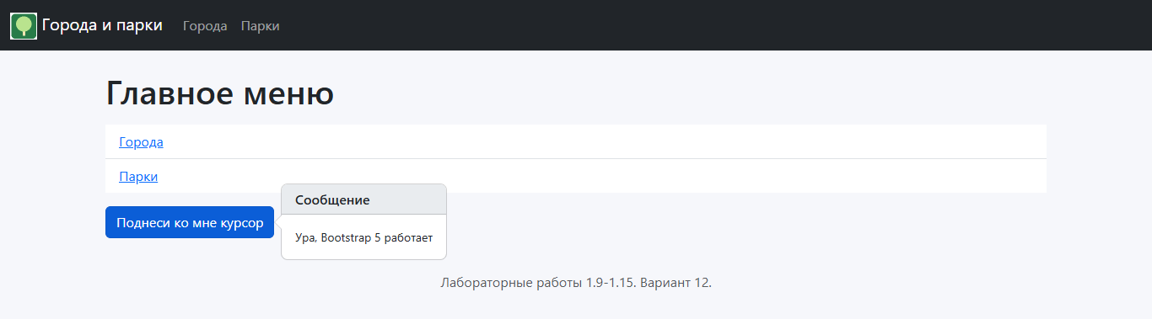
Главная страница с проверочным сообщением Bootstrap.

Запуск
В VS Code открыть папку этой лабораторной и терминал PowerShell. Выполнить .\run.ps1.
Адрес приложения: http://localhost:8080/lab1-9/. Перед запуском следующей веб-работы остановить текущий сервер через Ctrl+C.
Для проверки библиотек навести курсор на кнопку «Поднеси ко мне курсор». Появляется сообщение «Ура, Bootstrap 5 работает», которое скрывается после ухода курсора. Библиотеки загружаются из файлов проекта без обращения к CDN.

Вывод
Результат программной части этого этапа получен и проверен. Подготовлены исходники, сценарий запуска и отчет для демонстрации преподавателю.

Источники
https://do.rsue.ru/mod/assign/view.php?id=129772
Методические указания Moodle, оригинал УСЛОВИЕ_ОРИГИНАЛ.pdf в папке работы.

